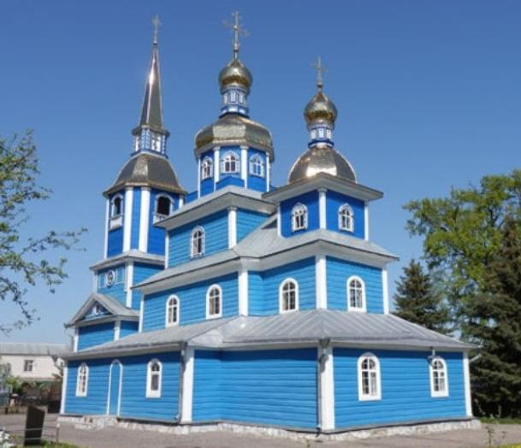**Достопримечательности города Слуцка**

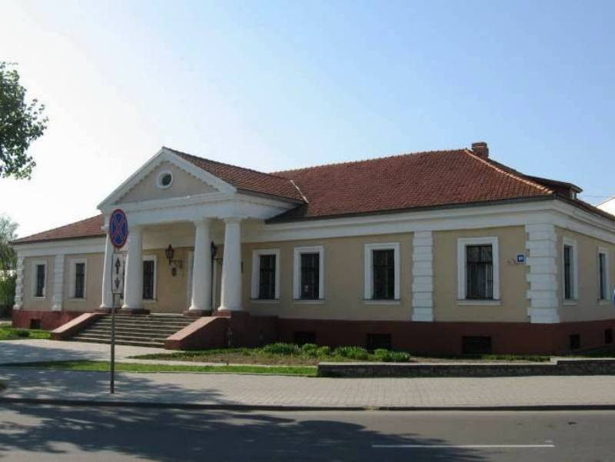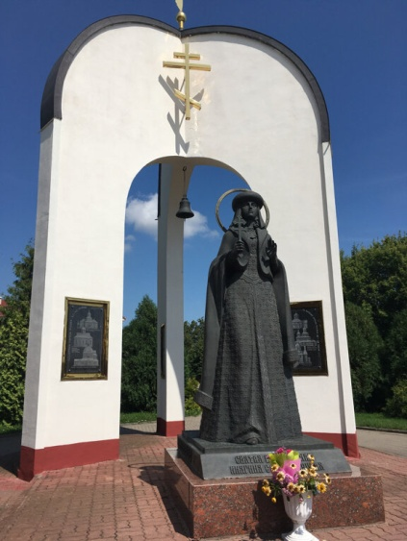

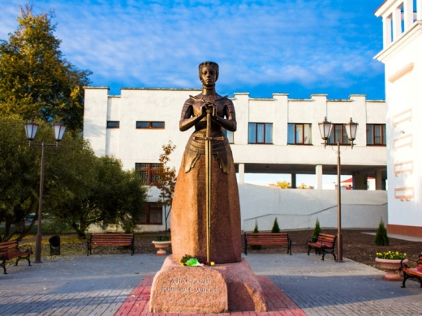

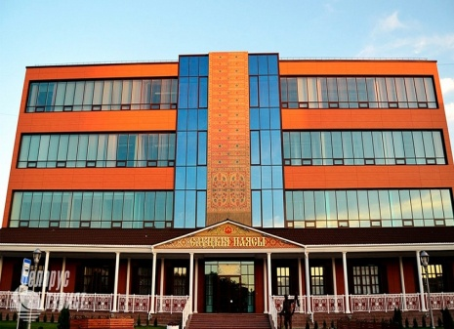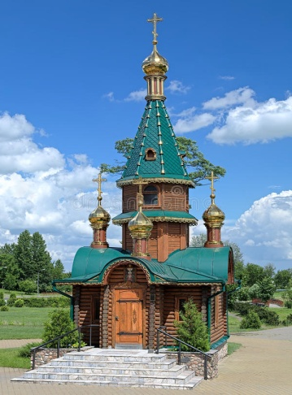

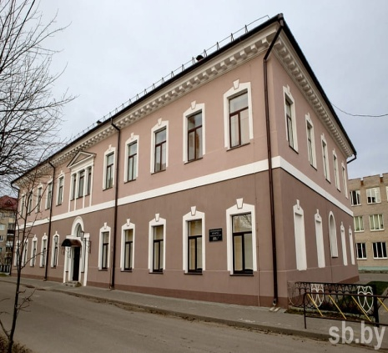

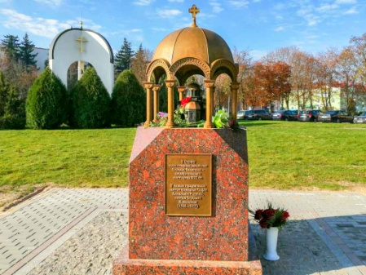

**«ВЕСЁЛАЯ ПРОГУЛКА ВМЕСТЕ»**

**Маршрут выходного дня «Достопримечательности Слуцка»**

Уважаемые родители!

Предлагаем Вам увлекательно провести время в кругу своей семьи! Для Вас разработан маршрут для детей 5-6 лет «Прогулка по достопримечательностям Слуцка». С этим маршрутом можно не только с пользой провести время с ребенком, но и узнать много интересных фактов о достопримечательностях родного города. На маршруте расположены изображения достопримечательностей нашего города. Не упустите возможность полюбоваться достопримечательностями, отправившись на прогулку по городу Слуцку с ребенком. Предложите ребенку вместе пройтись  по родному городу, узнать и увидеть о нем много нового и интересного.

После прогулки  не забудьте поинтересоваться у ребенка дома:

-Что тебе понравилось и запомнилось на прогулке по городу?

- Где бы ты хотел побывать?

- Куда бы ты хотел вернуться?

Предложите ребенку вместе нарисовать, слепить или сделать аппликацию увиденного на прогулке.

Фотографии  оформите  на память в семейный  фотоколлаж «Прогулка по достопримечательностям Слуцка».

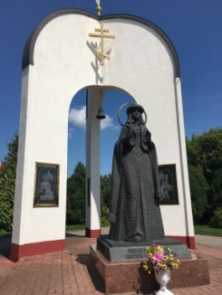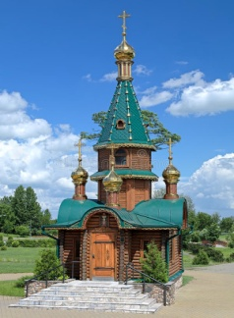**1.Памятник Софии Слуцкой.** Праведная София, княгиня Радзивилл, была последней княгиней Слуцкой и Копыльской. Покровительницей кого ее считали? Как думаете? Проверьте свои знания, перейдя по QR-коду.



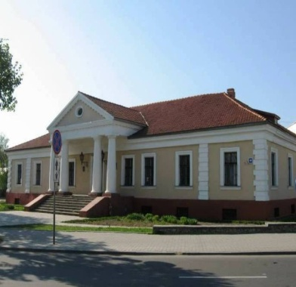**2.Памятник Анастасии Слуцкой** в воинском облачении установлен у входа во дворец бракосочетаний. Кто же такая Анастасия Слуцкая? Чтобы узнать, пройдите по QR-коду.



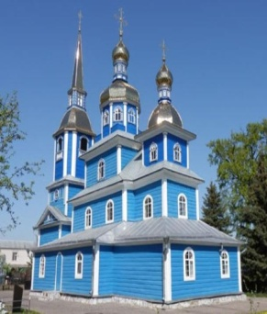**3. Какова была история Кафедрального собора Святого Архангела Михаила?** Интересно? Пройдите по QR-коду.

**4.Часовня Варвары.** Говорят, примерно на том месте, где расположена часовня, более 900 лет назад и был заложен город Слуцк. О чем еще может рассказать часовня? Пройдите по QR-коду.

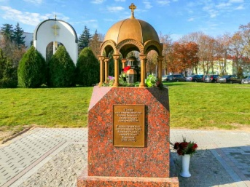

**5.Слуцкий краеведческий музей.** Здание бывшего Дворянского собрания с фронтоном, украшенным четырьмя колоннами - архитектурная достопримечательность Слуцка. Что же внутри? Пройдите по QR-коду.



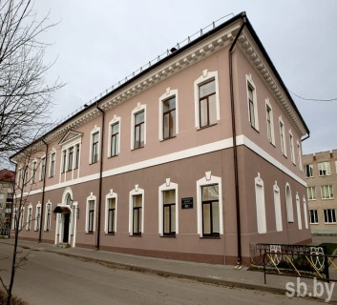



**6. В Музее истории Слуцких поясов** можно узнать много интересной информации о поясах. Возле музея установлены скульптуры: «Ткачу» и «Возрождение Слуцкого пояса». Почему ткали пояса только мужчины? Узнайте, пройдя по QR-коду

 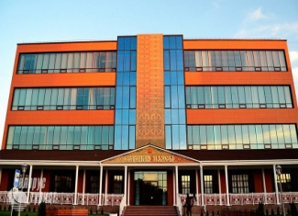



**7**.**Часовня Победы.** Основой памятного знака является выполненный из бронзы точный макет Николаевского кафедрального собора Слуцка, возведённого 130 лет назад и взорванного 85 лет назад. Пройдите по QR-коду.

**8**.**Слуцкая гимназия -** старейшее учебное заведение Белоруссии, основанное в 1617 году князем Янушем Радзивиллом. Узнайте, как раньше учились дети, перейдя по QR-коду.

Желаем познавательной и увлекательной прогулки!